ANALYTICA 2022:
LAUDA ZIEHT POSITIVES MESSEFAZIT
Weltmarktführer begeistert auf Münchner Fachmesse mit Innovationen und strategischer Neuausrichtung

Lauda-Königshofen, 24. Juni 2022 – Knapp 26.000 Besucher und 891 Aussteller aus 39 Ländern kamen vom 21. bis 24. Juni zur analytica 2022, der Weltleitmesse für Labortechnik, Analytik und Biotechnologie, nach München. Nachdem die Messe 2020 aufgrund der Corona-Pandemie entfallen musste, war die positive Stimmung und der große Drang nach fachlichem Austausch durchgängig zu spüren. Nach den vier Messetagen der 27. Auflage der Fachmesse zieht auch die LAUDA DR. R. WOBSER GMBH & CO. KG eine deutlich positive Bilanz. Der Weltmarktführer für Temperiergeräte und -anlagen präsentierte sein Produktportfolio in sechs thematischen Anwendungsbereichen und demonstrierte, wie die innovativen, digitalen Lösungen von LAUDA das Labor der Zukunft in die Gegenwart holen werden. Trotz der Unsicherheit der noch immer anhaltenden Pandemie konnte an die Messeerfolge aus dem Jahr 2018 - bezüglich konkreter Anfrage und Kundenkontakte - angeknüpft werden. Das 25-köpfige Messeteam kann somit auf eine sehr erfolgreiche Woche zurückblicken. Das Motto des diesjährigen Messeauftritts des Weltmarktführers »EMPOWERING EXCELLENCE. FOR A BETTER FUTURE« war durch die visuelle Darstellung einer schwebenden »Impact Cloud« über dem gesamten Messestand allgegenwärtig und verdeutlichte eindrucksvoll die Zukunftstechnologien und Anwendungsbereiche, in denen LAUDA seinen exzellenten Beitrag leistet, um die Welt mit exakten Temperaturen Stück für Stück zu verbessern.

»Es war eine große Freude sich wieder mit unseren Partnern und Kunden direkt und persönlich austauschen zu können. Es sind genau diese Fachgespräche und der unmittelbare Kontakt, die so wichtige Impulse aus unserer Branche heraus geben,« sagt Dr. Gunther Wobser, Geschäftsführender Gesellschafter von LAUDA und Stellvertretender Vorsitzender des Fachbeirats der Leitmesse. »Die analytica war gerade auch 2022, nach über zwei Jahren Pandemie, der perfekte professionelle Rahmen, um unsere Innovationen und die strategische Neuausrichtung von LAUDA dem Fachpublikum vorzustellen. Über die positive Resonanz und die Vielzahl an Besuchern auf unserem Stand sind wir mehr als zufrieden, wir freuen uns sehr über die vielen Anknüpfungspunkte und die fachliche Expertise, die wir während der wichtigsten internationalen Leitmesse austauschen konnten.«

Prozessthermostate mit Sprachsteuerung, mobile Ultratiefkühltruhen und digitale Produkte von LAUDA

Mit besonders großem Interesse begegnete das Fachpublikum den ausgestellten Produktinnovationen, allen voran der Weltneuheit, der ersten mobilen Ultratiefkühltruhe, ausgestattet mit moderner Li-Ionen-Akkutechnik zum sicheren Transport von Impfstoffen, Proben oder Pharmaka. Temperaturempfindliche Wirkstoffe werden damit sicher und kontrolliert gelagert und transportiert, der CO₂-Ausstoß verringert und die Arbeitssicherheit der Logistiker durch den Verzicht auf Trockeneis signifikant erhöht.

Auch die neue Generation der LAUDA Integral Prozessthermostate, die für einen umfassenden Anwendungsbereich von -90 bis 320 °C entwickelt wurden, ein innovatives Temperiergerät mit intelligentem Schnittstellenkonzept und einer intuitiven Steuerung über mobile Endgeräte, begeisterte die Besucher. Mit der zukunftsweisenden Technologiedemonstration »Hey LAUDA« lassen sich die Prozessthermostate erstmalig mittels Sprachsteuerung bedienen. Über kurze und einfache Befehle können die Geräte so einfach und komfortabel gesteuert werden.

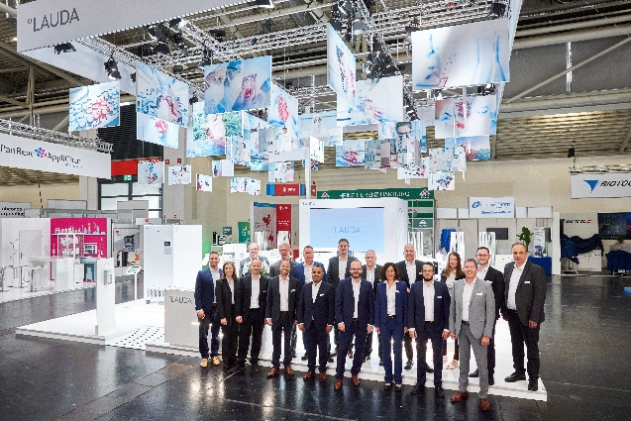  LAUDA Messestand mit Team analytica 2022 © Behrend und Rausch | 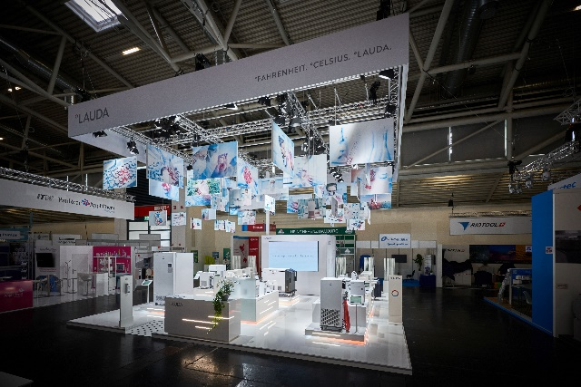  LAUDA Messestand analytica 2022 © Behrend und Rausch
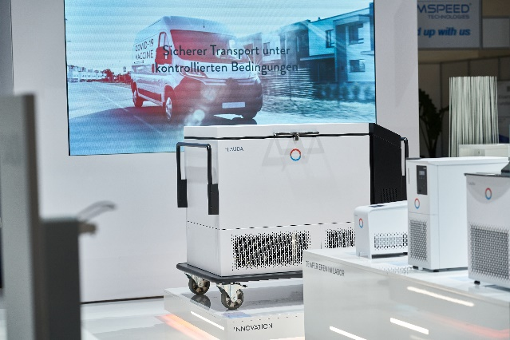  Mobile Ultratiefkühltruhe analytica 2022 © Behrend und Rausch | 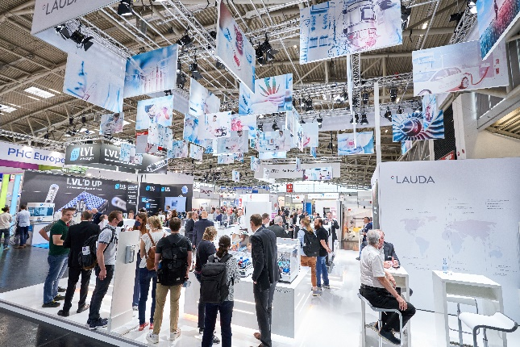  LAUDA Messestand mit Besuchern analytica 2022 © Behrend und Rausch

Wir sind LAUDA – Weltmarktführer für exakte Temperaturen. Unsere Temperiergeräte und -anlagen sind das Herz wichtiger Applikationen und leisten so einen Beitrag für eine bessere Zukunft. Als Komplettanbieter gewährleisten wir die optimale Temperatur in Forschung, Produktion und Qualitätskontrolle. Wir sind der zuverlässige Partner für Elektromobilität, Wasserstoff, Chemie, Pharma/Biotech, Halbleiter und Medizintechnik. Mit kompetenter Beratung und innovativen Lösungen begeistern wir unsere Kunden seit über 65 Jahren täglich neu – weltweit.

Pressekontakt
Für die Presse stellen wir sehr gerne aufbereitete Informationen über unser Unternehmen, die LAUDA FabrikGalerie und unsere Projekte im Bereich Innovationsförderung, Digitalisierung und Ideenmanagement zur Verfügung. Wir freuen uns auf einen offenen Austausch mit Ihnen – sprechen Sie uns an!

ROBERT HORN CLAUDIA HAEVERNICK
Unternehmenskommunikation Leiterin Unternehmenskommunikation
T + 49 (0) 9343 503-162 T + 49 (0) 9343 503-349
robert.horn@lauda.de claudia.haevernick@lauda.de

